BÁSNIČKY A ÚKOLY O ZIMĚ A PTÁČCÍCH

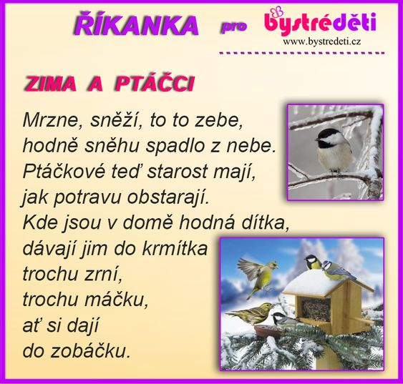

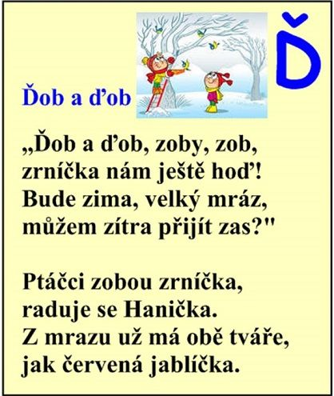
- Přečtěte si básničky, vytleskejte je, naučte se některou z nich zpaměti.
---------------------------------------------------------------------------------------------------------
- Povídejte si o ptácích, kteří u nás přezimují, jak se o ně můžeme starat (sýkorky, vrabci, labutě, kachny, kosi, vrány…). Vytleskejte názvy, určete počet slabik, 1. a poslední hlásku.
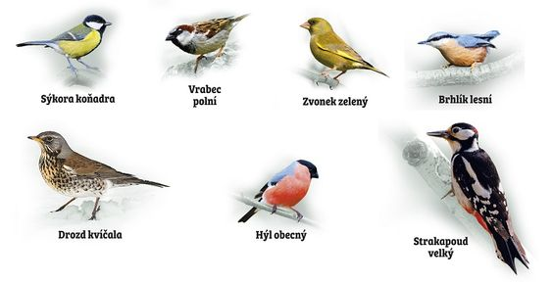
---------------------------------------------------------------------------------------------------------
- Nakreslete obrázek na téma „Ptáčci u krmítka“.
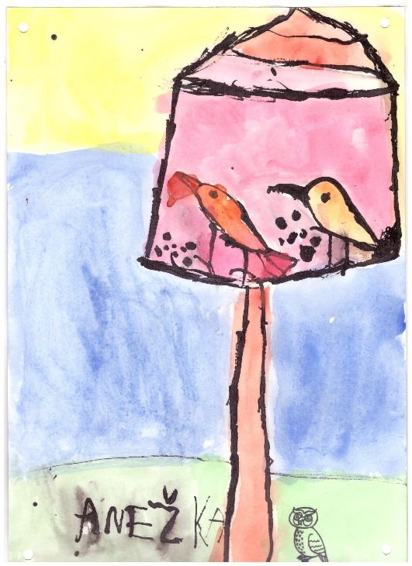
---------------------------------------------------------------------------------------------------------

- Vyrobte si jednoduché krmítko (realizace je pouze na Vás, zvolte variantu podle svých možností – z krabice, plastové lahve, dřevěné, z květináče apod.). Nakrmte ptáky u řeky nebo na Vaší zahradě.
